

本科毕业设计（论文）

基于react的单页面应用程序

学 院 计算机工程学院
专业班级 计算机科学与技术4班
学生姓名 郑嘉星
学生学号 201510089173
指导教师 刘建圻
提交日期 2019 年 5 月 1 日
华南理工大学广州学院
学位论文原创性声明

本人郑重声明：所呈交的学位论文，是本人在导师的指导下，独立进行研究工作所取得的成果。除文中已经注明引用的内容外，本论文不含任何其他个人或集体已经发表或撰写过的作品成果。对本文的研究做出重要贡献的个人和集体，均已在文中以明确方式标明。本人完全意识到本声明的法律结果由本人承担。
学位论文作者签名： 日期： 年 月 日

学位论文版权使用授权书

本人完全了解华南理工大学广州学院关于收集、保存、使用学位论文的规定，即：按照有关要求提交学位论文的印刷本和电子版本；华南理工大学广州学院图书馆有权保存学位论文的印刷本和电子版，并提供目录检索与阅览服务；可以采用复印、数字化或其它复制手段保存论文；在不以赢利为目的的前提下，可以公布论文的部分或全部内容。

学位论文作者签名： 日期： 年 月 日
指导教师签名： 日期： 年 月 日
作者联系电话： 电子邮

摘 要
本文详细介绍的基于react的单页面应用程序，用react搭建一个单页面聊天招聘的应用程序，模拟实现单页面应用程序的设计方式和react单页面应用程序在实际运行过程中的运转机制和流程，该系统主要应用了html、react、mongodb以及node.js构建完成，并在实际的测试中成功的运行并实现的程序的基本功能。
React是一个JavaScript的库，它能够让用户声明自己的组件并创建一个虚拟DOM实现API接口，并通过数据更新的方式实现DOM的更新已达到页面的同步效果。 Node.js能够让我们编写JavaScript代码并在后台运行，使用Node.js提供的express包能够帮助我们快速的搭建一个后台服务器，它使用module模块划分不同的功能，这也使得Node.js具有良好的拓展性。
本文先介绍了毕业设计的研究背景意义和过国内外的研究现状；然后对应用程序的设计方案和基本模块做出了简介，包括程序的模块划分以及数据库的设计介绍；对程序的各大模块进行详细的说明；最后是展示出应用程序的测试运行过程。
通过设计单页面应用程序，整体的方式是通过组件的方式，根据url路由来渲染特定的页面组件，在程序的维护性能方面要比多页面应用要高，而且使用单页面应能够实现前后端分离，在页面内容发生改变时不必重新渲染整个页面。

关键词：Html；单页面应用；JavaScript；React；node.js

Abstract

This article details a single page application based on react，build a one-page chat recruitment app with react, Simulates the way single-page applications are designed and the mechanism and flow of react single-page applications while they are running，This system mainly applies the basic functions of the program successfully run and implemented in the actual test after the completion of the construction of HTML, react, mongodb and node.js.
React is a JavaScript library that lets users declare their components, create a virtual DOM implementation API, and update the DOM via data updates to achieve page synchronization. Node.js is a JavaScript library that can run on the server side. The express module of node. js can help us quickly build a server. It uses the module module to divide different functions, which makes node. js have good extensibility.
This paper first introduces the research background and significance of graduation design and the research status at home and abroad; Then the design scheme and the basic module of the application program are introduced, including the module division of the program and the design of the database. Each module of the program is described in detail. Finally, the test run of the application is shown.
By designing single-page applications, the overall way is through the way of component, based on the url route to render a particular page components, the maintenance of the program performance to higher than multi-page application, and using single page should be able to realize the separation of front and back side, without change in the content of the page to render the entire page.

Key words: Html；single-page-application；JavaScript；React；node.js

目录

摘 要 I
Abstract II
第一章 绪论 1
1.1 研究背景和意义 1
1.2 国内外研究现状 1
1.3 相关技术简介 1
1.3.1 Html JavaScript CSS 1
1.3.2 React 2
1.3.3 NodeJS 2
1.3.4 npm包管理工具 3
1.3.5 MongoDB 3
1.3.6 VScode 4
1.4 论文结构 4
1.5 本章小结 4

第二章 需求分析 5
2.1 概要 5
2.2 程序总体需求分析 5
2.3 程序功能模块 5
2.4 程序设计语言选择 6
2.4.1 前端框架选择 6
2.4.2 后端语言选择 6
2.4.3 数据库选择 6
2.5 系统功能用例分析 7
2.5.1 系统流程分析 7
2.5.2 系统功能需求 7
2.6 系统非功能性需求 9
2.7 本章小结 9

第三章 程序概要设计 10
3.1 程序设计目标与原则 10
3.2 开发环境 10
3.3 React工程介绍 10
3.4 前端框架设计 11
3.4.1 页面设计 12
3.4.2 数据请求 12
3.4.3 react-redux 12
3.4.4 react-router-dom 12
3.5 服务端框架设计 13
3.5.1 服务器设计 13
3.5.2 数据库连接 13
3.5.3 socket.io 13
3.6 数据库设计 14
3.6.1 用户信息表 14
3.6.2 职位信息表 14
3.6.3 聊天信息记录表 14
3.7 本章小结 15

第四章 程序模块详细设计说明 16
4.1 react-redux模块 16
4.2 登录注册模块 18
4.3 完善信息模块 19
4.4 牛人列表/BOSS列表模块 20
4.5信息列表模块 21
4.6 用户中心模块 21
4.7 聊天详情模块 22
4.8 本章小结 25

第五章 系统测试 26
5.1 软件测试概述 26
5.1.1软件测试方法概述 26
4.2 功能模块测试概述 26
4.3 功能模块测试使用 27
4.3.1 登录功能 27
4.3.2 注册功能 28
4.3.3 完善信息功能 29
4.3.4 应聘者信息和职位信息列表 30
4.3.5 个人中心 31
4.3.6 消息列表 32
4.3.7 聊天窗口 32
4.4本章小结 34

总结 35
参考文献 36
致 谢 37

第一章 绪论

1.1 研究背景和意义
单页Web应用（single page web application，SPA），就是一个应用程序只有一个html文件，在与用户交互时通过JavaScript控制页面的内容渲染。在程序启动地时候会加载所有必需的内容，包括Html、css和JavaScript，所有的操作都在一个html文件上完成，都由JavaScript来控制。因此，对单页应用来说模块化的开发和设计显得相当重要。
因为单页面应用程序的设计与模块化密不可分，而当前流行的模块化设计JavaScript库包括React和Vue，React相比Vue来说，React拥有更加成熟的社区和更多的用户量，而且JSX语法让html和JavaScript结合使得组件的定义更加的灵活。
单页面应用与多页面应用相比，它使得页面间的切换更加的迅速以给用户更好的交互体验。在React的组件化设计下，使得页面具有全局数据和局部数据，让开发人员的能够清晰的看到数据的流转，在更新页面时只需要更新对应的数据即可实现页面的更新效果。

1.2 国内外研究现状
在React发布之前，构建一个单页面应用一般都是通过ExtJS和jQuery来实现，ExtJS可以说是第一代的单页面应用框架，它封装了许多的UI组件，但是随着ExtJS的功能增加使得它的体积也变得非常庞大，导致它在应用开发上显得泵中；jQuery更加偏重与dom操作上，能够灵活地控制dom元素的样式和属性，但是由于jQuery对于代码的组织缺乏约束，导致在代码急剧膨胀的情况下控制每个模块的内聚性和数据传递与共享变得难以控制。
随着互联网技术的更新换代，出现了react和vue等前端框架，它们几乎解决了上述框架中出现的问题，目前来说，国内外实现单页面应用的方案都会用到当下流行React和vue的js框架，使用这两个框架下对应的路由来实现单页面应用的开发。单页面应用的路由实现方式无非就是一下两者：
- Hash方式：使用location.hash和hashchange事件实现路由。
- history api：使用html5的history api实现，主要就是popState事件等。
hash用的还是比较多的，但是这种方式的url会比较丑陋，会出现 #； 而history api就可以很好的解决这个问题，但是需要后端配置，并且由于是html5中的api，所以兼容性还不是很好，用的时候需要确定你的用户，再做决定。

1.3 相关技术简介

1.3.1 Html JavaScript CSS
一个网页由html, css和javascript组成。html是主体，装载各种dom元素；css用来装饰dom元素；javascript控制dom元素^{[1]}。html是用来描述网页的一种语言，它不是一种编程语言，而是一种标记语言（标记标签），总的来说，html使用标记标签来描述网页，本文就用标签来代替标记标签进行说明。css的官方名字叫层叠样式表，它的出现是为了解决内容和表现分离的问题，一般存放在.css文件里。JavaScript(Java脚本)是一种基于对象（Object）和事件驱动（Event Driven）并具有安全性能的脚本语言^{[4]}，使用JavaScript可以轻松的实现与HTML的互操作，并且完成丰富的页面交互效果，它是通过嵌入或调入在标准的HTML语言中实现的，它的出现弥补了HTML的缺陷，是java与HTML折衷的选择^{[3]}。

1.3.2 React
React是一个用于构建用户界面的JavaScript库，React 可以非常轻松地创建用户交互界面^{[8]}。在Web开发中，我们总需要将变化的数据实时反应到UI上，这时就需要对DOM进行操作。而复杂或频繁的DOM操作通常是性能瓶颈产生的原因。React为此引入了虚拟DOM（Virtual DOM）的机制：在浏览器端用Javascript实现了一套DOM API，基于React进行开发时所有的DOM构造都是通过虚拟DOM进行，每当数据变化时，React都会重新构建整个DOM树，然后React将当前整个DOM树和上一次的DOM树进行对比，得到DOM结构的区别，然后仅仅将需要变化的部分进行实际的浏览器DOM更新。
虚拟DOM不仅带来了简单的UI开发逻辑，同时也带来了组件化开发的思想，所谓组件，即封装起来的具有独立功能的UI部件。React推荐以组件的方式去重新思考UI构成，将UI上每一个功能相对独立的模块定义成组件，然后将小的组件通过组合或者嵌套的方式构成大的组件，最终完成整体UI的构建。
在使用React进行开发时，它允许我们使用JSX语言：HTML 语言直接写在 JavaScript 语言之中，不加任何引号。JSX,是一种 JavaScript 的语法扩展，它允许 HTML 与 JavaScript 的混写。JSX是facebook为React框架开发的一套语法糖，语法糖又叫做糖衣语法，是指计算机语言中添加的某种语法，这种语法对语言的功能并没有影响，但是更方便程序员使用，它主要的目的是增加程序的可读性，从而减少程序代码错处的机会。JSX就是JS的一种语法糖，类似的还有CoffeeScript、TypeScript，最终它们都会被解析成JS才能被浏览器理解和执行，如果不解析浏览器是没有办法识别它们的，这也是所有语法糖略有不足的地方。

1.3.3 NodeJS
Node.js是基于Chrome JavaScript运行时建立的一个平台，实际上它是对Google Chrome V8引擎进行了封装，它主要用于创建快速的、可扩展的网络应用。Node.js采用事件驱动和非阻塞I/O模型，使其变得轻微和高效，非常适合构建运行在分布式设备的数据密集型实时应用^{[7]}。
运行于浏览器的Javascript，浏览器就是Javascript代码的解析器，而Node.js则是服务器端JS的代码解析器，存于服务器端的JS代码由Node.js来解析和应用。
JS解析器只是JS代码运行的一种环境，浏览器是JS运行的一种环境，浏览器为JS提供了操作DOM对象和window对象等接口。Node.js也是JS的一种运行环境，node.js为JS提供操作文件、创建http服务、创建TCP、UDP服务等接口，所以Node.js可以完成其他后台语言能完成的工作。
Node.js的核心是模块和包，模块是实现某个特定功能的JavaScript逻辑代码；包可以将多个具有依赖关系的模块组织在一起，封装多个模块，以方便管理。Node.js采用了CommonJS规范，根据CommonJS规范规定，一个JS文件就是 一个模块，而包是一个文件夹，包内必须包含一个JSON文件，命名package.json。一般情况下，包内bin文件夹存放二进制文件，包内的lib文件夹存放JS文件，包内的doc文件夹存放文档，包内的test文件夹存放单元测试。package.json文件中需要包含的字段及包的使用。

1.3.4 npm包管理工具
npm 是Node.js官方提供的包管理工具，他已经成了Node.js包的标准发布平台，用于Node.js包的发布、传播、依赖控制^{[7]}。npm 提供了命令行工具，使你可以方便地下载、安装、升级、删除包，也可以让你作为开发者发布并维护包。
npm 是随同Node.js一起安装的包管理工具，能解决Node.js代码部署上的很多问题，常见的场景有以下几种：
（1）允许用户从 npm 服务器下载别人编写的第三方包到本地使用。
（2）允许用户从 npm 服务器下载并安装别人编写的命令行程序到本地使用。
（3）允许用户将自己编写的包或命令行程序上传到 npm 服务器供别人使用。
npm 的背后，是基于 couchdb 的一个数据库，详细记录了每个包的信息，包括作者、版本、依赖、授权信息等。它的一个很重要的作用就是：将开发者从繁琐的包管理工作（版本、依赖等）中解放出来，更加专注于功能的开发。

1.3.5 MongoDB
MongoDB是基于文档的存储的（而非表），是一个介于关系数据库和非关系数据库之间的产品，是非关系数据库当中功能最丰富，最像关系数据库的^{[10]}。他支持的数据结构非常松散，是类似json的bjson格式，因此可以存储比较复杂的数据类型。模式自由(schema-free)，意味着对于存储在MongoDB数据库中的文件，我们不需要知道它的任何结构定义。如果需要的话，你完全可以把不同结构的文件存储在同一个数据库里。Mongo最大的特点是他支持的查询语言非常强大，其语法有点类似于面向对象的查询语言，几乎可以实现类似关系数据库单表查询的绝大部分功能，而且还支持对数据建立索引。
Mongo主要解决的是海量数据的访问效率问题^{[15]}。因为Mongo主要是支持海量数据存储的，所以Mongo还自带了一个出色的分布式文件系统GridFS，可以支持海量的数据存储。由于Mongo可以支持复杂的数据结构，而且带有强大的数据查询功能，因此非常受到欢迎。

1.3.6 VScode
VScode的全称是Visual Studio Code，是微软于2015年发布的一款免费开源的现代化轻量级代码编辑器。尽管VScode是一个轻量级的编辑器，但是它依然具有非常强大的功能，它具备有以下特性：
（1）安装拓展：通过安装拓展工具，我们可以增强和拓展编辑器的功能，优化我们的开发体验。
（2）调试和运行：在VScode中我们可以很方便地对代码进行调试，可以在图形界面上执行单步调试和多步调试。
（3）版本控制：VScode内置了Git版本控制，我们可以方便的提交、回滚、拉取和推送。当文件提交过一次之后，再次编辑就会提示更改的地方，这和很多IDE的功能类似。

1.4 论文结构
本章节主要讲述了研究背景和意义，国内外研究现状以及基础知识地介绍，接下来我会讲解本文各大章节的内容概述。在第二章中，我会对程序系统的需求分析进行讲解。在第三章中，我会介绍程序设计的技术选择、流程设计、数据库设计以及程序的功能模块；在第四章中，我会仔细介绍程序的功能，重点介绍程序代码说明以及难点；在第五章中，主要是展示程序测试的说明和结果

1.5 本章小结
在本章节中，通过研究单页面应用的背景和意义，分析单页面应用的设计方式和运用的好处，引导出单页面应用开发的必要性；对开发程序系统时需要用到的相关技术进行了简单的介绍，并在最后论文结构这一小节中对论文的各大章节内容进行了简单的介绍。

第二章 需求分析

2.1 概要
程序名称：聊天招聘app
程序功能模块：
（1）登录注册：用户可以注册和登录账；、
（2）完善信息：用户完善账号信息，明确用户的身份信息和角色：招聘者和应聘者；
（3）牛人列表：应聘者信息列表，招聘者可以查看应聘者的信息；
（4）BOSS列表：招聘者信息和职位信息，应聘者可以查看招聘者的信息和招聘职位信息；
（5）消息列表：招聘者和应聘者之间的聊天信息记录列表；
（6）聊天详情：招聘者和应聘者之间的聊天信息。
程序框架：React、redux、router、express（node.js）、mongodb

2.2 程序总体需求分析
在当今时代中，大多数公司在招聘时都会收到海量的招聘简历，那么如何挑选合适的应聘者成为公司难以解决的问题，这个问题带给了公司沉重的工作负担。与其他传统的人才中介相比，网上招聘具有成本低、容量大、速度快和强调个性化服务的优势。它允许更加方便快捷的交互方式，提供更加丰富的信息资源，为求职者提供丰富的、快速的招聘信息和各个公司的信息，以及招聘动态信息，并提供求职者指导等帮助；为公司提供一个发布招聘信息、高效选择人才信息的“场所”。
聊天招聘app分为前端和服务器端，前端主要是展示页面内容，更具用户类型展示不同的页面，具体包括登陆注册页，完善信息页和主页，主页里包含了用户列表、信息列表和用户中心。服务器端主要是处理各个页面的功能接口和数据问题。

2.3 程序功能模块
该程序主要包括5大功能模块，其中包括登陆注册、完善信息、牛人列表/BOSS列表、消息列表和聊天详情，程序还搭建了一个服务器功能模块。
各大功能模块的功能说明：登录注册：用户可以注册和登录账；完善信息：用户完善账号信息，明确用户的身份信息和角色：招聘者和应聘者；牛人列表：应聘者信息列表，招聘者可以查看应聘者的信息；BOSS列表：招聘者信息和职位信息，应聘者可以查看招聘者的信息和招聘职位信息；消息列表：招聘者和应聘者之间的聊天信息记录列表；聊天详情：招聘者和应聘者之间的聊天信息。服务器端：实现页面与数据库交互，聊天信息的接受和广播。

2.4 程序设计语言选择

2.4.1 前端框架选择
在开发单页面应用的时候，组件化的设计方法显得非常重要，在当今互联网技术下，构建一个单页面应用比较实用的有React和Vue这两大框架。React的优点在于运用了虚拟DOM的机制，以数据驱动组件的形式来更新组件，并且React的jsx语法能够使得html和JavaScript结合，能够让我们更加灵活的定义组件；Vue的有点在于数据的双向绑定，让组件之间的通信更加灵活，在组件的定义上，Vue使用的是模板语法，结合Vue的生态系统也可以完成驾驭复杂的应用程序，并且在学习成本上Vue比React的学习成本更低，使得Vue更加容易的学习和上手。
在简要分析了以上两个框架的优缺点后，本人选择了React作为程序的开发框架，因为相比与vue来说，自react发布以来，react已经经过了时间的考验，整体的框架更新也趋向成熟，这意味着React的发展更加的成熟稳定，由于其灵活的结构和可扩展性，React已被证明对大型应用程序更好，所以综合考虑后选择React作为开发框架。

2.4.2 后端语言选择
对于Web开发来说，选择node.js来开发后端服务器是一个非常好的选择，简单来说，node.js就是在服务器上运行的JavaScript，而且node.js提供的模块和包，能够让我们灵活的拓展应用的功能^{[12]}。使用node.js使得开发人员能够在后端编写JavaScript代码，减少学习成本，并且node.js在数据库方面也提供了很多功能丰富的包，这些包封装了许多实用的API，使得数据库查询的工作变得更加简单轻松^{[11]}。

2.4.3 数据库选择
载数据库的选择上，我对比分析了Mysql和Mongodb两个数据库的特点，综合对比如下：
- Mysql：在Web 应用上，Mysql就像是为Web而生的数据库，它将程序的数据保存到对应的不同的表中，而不是将所有数据都堆放在一起。其特点如下：
（1）查询速率快：拥有较优化的查询算法。
（2）多线程：支持多线程，最大程度利用CPU资源.
（3）安全性一般。
- Mongodb：MongoDB是一个非关系型数据库，但是它的提供了丰富的功能，且性能也足够的强大，并且它拥有足以媲美关系型数据库的强大功能。其特点如下：
- 高性能、易部署、易使用。
- 模式自由。
- 使用高效的二进制数据存储，包括大型对象（如视频等）。
- 查询语言非常强大。
结合以上对比和程序数据分析，对于程序的数据：用户信息和聊天记录信息，实时聊天需要反复的查询数据库的数据，所以要求数据的读取要迅速，最终决定选择查询速度更快的Mongdb作为程序的数据库，Mongdb体积小，对硬件设备要求相对较小，在数据存储和操作的性能上还是相当出色的。

2.5 系统功能用例分析

2.5.1 系统流程分析
以下是从进入系统到进入系统首页的流程图，用于了解整个系统的大致流程，如图2-1所示。
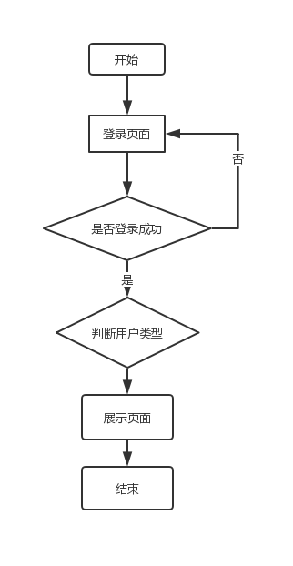
图2-1 系统流程

2.5.2 系统功能需求
本系统主要分为前端和服务端，前端主要是网页和JavaScript脚本，通过JavaScript脚本向后端服务器发送数据请求，调用服务端的功能接口实现；服务端实现了整个系统的所有功能接口，比如用户注册登录，展示用户信息等；下面通过针对各具体功能，利用数据流图对其进行功能需求分析。
- 登录注册：用户进行登录注册，登陆注册时会将密码进行加密，如图2-2所示。
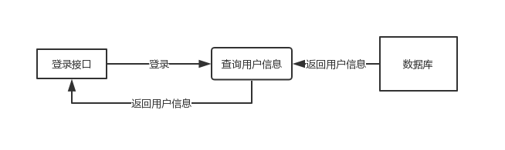
图2-2 登陆注册
- 用户信息列表：查看用户个人信息的页面，用户可以随时修改自己的用户信息，如图2-3所示。
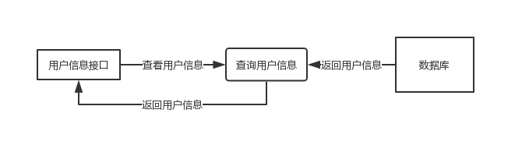
图2-3用户信息
- 信息列表：当某个用户向另一个用户发送信息时，会将信息展示在信息列表上，如图2-4所示。
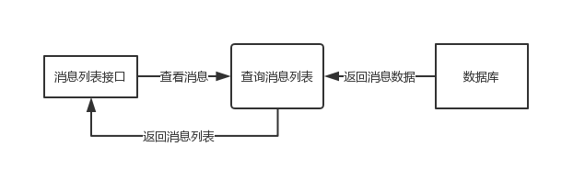
图2-4聊天信息
- 用户发起聊天：用户间的聊天窗口，在这里用户间可以进行聊天沟通，如图2-5所示。
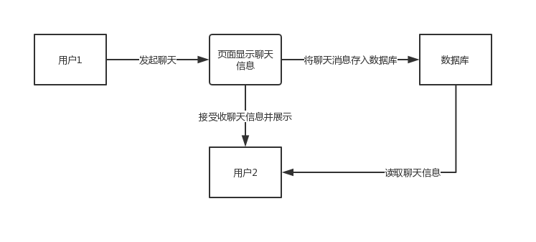
图2-5 用户聊天

2.6 系统非功能性需求
开发一个系统，第一步应该追求安全性。在信息时代，信息存储变得极其方便的同时，也变得很危险。信息总处在各种隐藏的危险下，比如：黑客攻击，系统、程序漏洞等。一旦系统被攻破，损失无疑是巨大的。这就要求系统，在安全性上，始终做到较强的防御性，较好的成熟性、容错性。其次，使用一个系统，用户很注重使用过程中的流畅性、响应性，这就很自然要求系统的性能很好。当系统访问量变得庞大时，良好的系统性能应该足以应对和保障正常的用户所需的响应速度。

2.7 本章小结
本章节主要对程序进行需求分析的描述，内容主要为总体需求分析，功能模块分析，前后端设计框架选择，数据库选择，功能用例分析和系统非功能性需求分析等，在功能需求中，我详细的介绍了程序各大功能模块的功能作用，在程序的设计框架中，在前后端的技术框架和数据库的选择上，我分析对比了各大技术框架的优缺点并对此做出了解释说明。
经过需求分析和程序开发的技术选择，确定了程序的开发方向，帮助我们确立了程序开发的目标。

第三章 程序概要设计

3.1 程序设计目标与原则
一、本系统的建设主要达到以下两大目标：
（1）实现程序的基本功能。
（2）业务、工作流程完善。代码设计要清晰易懂
二、本系统总体设计主要依照三大原则：
（1）安全性原则。SQL注入是一个首要考虑的安全性问题，本系统的SQL注入主要发生在查询的过程中，为了有限地防止SQL注入，程序尽量将查询条件改成数组方式或者预处理机制。
（2）易用性原则。易用即方便使用，本系统的整个业务逻辑贴合广大用户习惯，用户无须重新学习这个系统的使用方法，页面简洁明了，用户体验性强。
（3）可扩展性原则。一个系统的开发不可能一蹴而就，完成基本功能之后，如果遇到新的需求，一般都会加上一些比较个性的新功能，这就要求系统各个功能的耦合性低。

3.2 开发环境
该程序的所有功能模块都在window10上开发完成，项目目录使用了create-react-app脚手架搭建，编辑工具使用的是vscode，它是一款功能的编辑器，具有较强的代码补全功能，支持语言丰富。服务器使用Express框架搭建，项目框架使用React，数据库使用Mongodb，数据库管理软件使用了Navicat Premium 12，项目的主要在chrome浏览器和360极速浏览器上进行运行测试，chrome浏览器是当前主流的浏览器，它具有非常强大的功能，并且在兼容性上非常出色，它几乎支持全部的ES6语法，它的强大之处和特点在于其调试工具非常的强大，非常适合前端的页面调试工作，并且我们可以安装拓展工具来增强我们的调试工具，比如在安装React Developer Tools和Redux DevTools这两个拓展工具后，我们可以在调试工具上直接查看React组件的state和props，和当前redux上的存储的store数据，这使得我们的调试工作变得非常的便捷，让我们能够更加的清楚React组件的状态。

3.3 React工程介绍
本系统主要是通过React框架进行搭建，搭建一个React工程项目主要运用了npm管理工具的react-create-app脚手架帮助我们进行项目的自动搭建，通过react-create-app脚手架搭建的项目目录如图3-1所示，通过脚手架搭建的项目，一般项目的配置文件是向我们隐藏的，意味着这时我们不能改变我们的项目配置，如果我们需要自定义我们的项目配置，如加入babel或代理转发等等的配置，这就需要我们手动地将项目地配置文件暴露出来，通过在项目目录下的控制台输入npm run eject命令，使得项目的配置文件暴露出来，这样我们就可以自定义地修改项目的配置。在项目中，我们使用npm包管理工具来管理我们的项目，npm的核心配置文件时package.json文件，在这个文件中记录了项目的配置和导入的js包和其它的一些项目配置，通过这个文件我们就可以很方便的移植我们的项目。
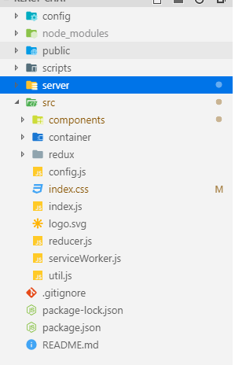
图3-1 工程项目目录

3.4 前端框架设计
由于程序是单页面应用，在项目中只有一个页面，其他页面都是以组件的形式渲染到页面上，而这就要想到组件的可重用性。
在项目中，由于系统程序是单页面应用程序，在管理页面跳转时，我们可以使用react-router库来管理页面的跳转，它会根据url地址来管理我们的页面以实现页面的跳转，而且通过react-router管理的组件，我们可以在组件的props上得到history、location、match 三个对象并且使用它们的方法。
在React项目中，我们的页面大多是以组件的形式构成一个页面，而这就导致了我们在进行数据传值上，必须通过父组件向子组件一步一步地传送数据，当父组件下存在多级子组件时，可能需要多个中间组件为他们进行消息传递，这样既浪费了资源，代码也会比较复杂，所以在系统程序中我们使用react-redux来实现组件的数据共享，redux中提出了单一数据源Store 用来存储状态数据，所有的组件都可以通过Action修改Store，也可以从Store中获取最新状态。使用了redux就可以完美解决组建之间的通信问题，并且使用react-redux提供的provider组件和connect方法可以将redux里存储的state存储在组件的props上，这样我们就可以在组件内部很轻松地获取到数据和修改Store的Action。

3.4.1 页面设计
页面的设计主要是通过组件的方式来渲染出一个页面，组件方面项目主要结合使用antd-mobile的组件库，好处是能够帮助我们设计出一套统一风格的页面框架。使用React框架结合antd-mobile组件库能够封装出个性化和可重用的组件，在需要更新页面时只需要对页面需要的数据进行修改或更新，这样就可以实现页面的渲染和更新。

3.4.2 数据请求
在数据请求方面，项目使用了axios。axios的作用是向后台发送数据请求，axios其实是封装了promise的一个对象，通过axios我们就可以使用类似promise的功能，在发送请求后，axios会返回一个promise对象，这时我们就可以通过then绑定一个自定义的函数，函数接受一个response参数，response参数包含了后台返回的数据和请求状态，这样我们就可以在这个函数中判断请求是否成功和处理返回的数据。
通过axios请求进行数据的接收和发送，后台根据对应的url请求执行对应的函数并返会数据，根据后台返回的数据axios会执行一个对应的函数来发出action执行reducer。

3.4.3 react-redux
Redux 是一个状态容器，提供可预测化的状态管理。Redux的核心工作就是存储状态和管理状态。在MVC（即model+view+controller）模式中，redux担任了model层和controller层，负责保存页面数据状态，以及通过controller层逻辑实时更新页面。
Redux又state、action和reducer这三个核心部分组成，state用来存储组件的数据状态；action是一个普通的对象，用来描述修改state的动作；reducer是action的处理器，action只是通知了reducer有动作发出，真正修改state的是reducer。reducer是一个普通函数，它根据传入的action和旧的state，按既定的逻辑产生并返回新的state。
组件的状态管理使用react-redux状态管理工具来进行统一的管理工作，使用react-redux提供的connect函数可以将redux中的数据和函数绑定到组件的props中，使得我们能够更加方便和清晰地管理组件地数据状态。

3.4.4 react-router-dom
Router可以保证视图和URL的同步，可以把视图看成资源的一种表现。当用户在页面中进行操作时，应用会在若干个交互状态中切换，比如用户会单击浏览器的前进、后退按钮进行切换等。路由系统的职责之一就是记录一些重要的状态，比如用户的登录状态、当前访问资源、用户的上一访问资源等，并根据需要重新以同步或异步的方式向服务端请求获取资源，然后重新渲染视图。
react-router则是与React配套的前端框架路由系统，它通过管理URL，实现React组件的切换和状态的变化。通过react-router来管理我们地页面，react-router可以根据url地址地变化来渲染对应地页面，并且react-router可以将url地信息保存在组件地props上，这样我们就可以随时随地的在组件上拿到url的地址信息。

3.5 服务端框架设计
服务端的主要是数据的获取和提交，使用node.js的express框架搭建，因为数据库使用的是mongodb，所以我们可以通过node.js的mongoose模块来实现数据库的连接和数据模型的创建，并通过node.js的模块导出数据库模型，这样我们就可以在服务器端拿到数据库模型并对数据库进行操作。

3.5.1 服务器设计
程序的服务器设计主要采用express框架进行设计，Express 是一个简洁而灵活的 node.js Web应用框架, 提供了一系列强大特性帮助你创建各种 Web 应用，和丰富的 HTTP 工具。使用 Express 可以快速地搭建一个完整功能的网站，它有一套健壮的特性，可用于开发单页、多页和混合Web应用。
服务器相应前端请求主要是使用了Express的router方法，使用该方法可以根据请求url地址的映射关系执行对应的方法函数。
由于React是数据驱动，只有数据产生变化React组件才会进行更新，所以我们在功能函数内部更新组件的数据，而且我们使用了redux来管理我们组件的数据，因而我们可以通过功能函数发出描述数据改动的action，并通过引入redux的中间件的机制，我们就可以在途中对action进行截获，并加入我们的业务代码来对功能逻辑进行实现并更新组件的state从而实现页面的更新。

3.5.2 数据库连接
数据库的连接通过使用node.js的mongoose包来实现数据库连接，mongoose允许我们通过JavaScript编写一个对象，这个对象代表一个数据库，对象的属性代表数据表的字段，通过mongoose的model方法就可以创建一个数据库模型对象，最后将生成数据库对象导出，这样我们就可以在其他的服务器模块上导入数据库模型对象来对数据库进行操作。

3.5.3 socket.io
服务器端采用Socket.io实现用户间聊天的功能，Socket.io是一个跨浏览器支持WebSocket的实时通讯的JS库，它支持及时、双向、基于事件的交流，可在不同平台、浏览器、设备上工作，可靠性和速度稳定。Socket.io通过emit和on方法实现发起和响应通信请求，将通信数据和用户间的信息作为参数执行相应的函数，这样就可以实现用户间的聊天。

3.6 数据库设计

3.6.1 用户信息表
用户信息表用于存储用户信息数据，表名user，字段信息如下表格所示：
字段名 | 字段类型 | 备注
user | String | 用户名
pwd | String | 用户密码
type | String | 用户类型
avatar | String | 用户头像的图片名
desc | String | 用户简介，如果用户是BOSS则是岗位信息，如果用户是应聘者则是简历信息
title | String | 职位名称
company | String | 公司名称
money | String | 职位薪资

3.6.2 职位信息表
职位信息表用户存储招聘职位相关的信息数据，表名positions，字段信息如下表格所示：
字段名 | 字段类型 | 备注
company | String | 公司名
user | String | 招聘者
p_name | String | 职位名称
p_require | String | 职位要求
p_pay | String | 职位薪资

3.6.3 聊天信息记录表
聊天信息记录表用于存储用户聊天的信息，表明chat，字段信息如下表格所示：
字段名 | 字段类型 | 备注
chatid | String | 发送方和接收方的_id合成的字符串
from | String | 信息发送方的_id
to | String | 信息接收方的_id
content | String | 信息内容
read | Boolean | 是否已读
create_time | Number | 信息发送时间

3.7 本章小结
本章对系统设计进行了详细介绍。在系统建设之初，要明确系统的建设目标，确立开发准则。在设计方面，可能要涉及到很多架构的东西。本章简单的介绍了程序前端和服务端的设计思路和方法和数据库表的字段信息。总的来说，这次系统设计确立了后续开发的基础。

第四章 程序模块详细设计说明

4.1 react-redux模块
该模块是支持整个程序能够正常运行的核心，给模块保存了组件的所有数据，而react组件是以数据驱动的方式来进行更新的，简单来说，整个的程序的数据提交和获取都要通过react-dedux模块来进行，然后通过redux的reducer来更新数据，以实现组件的更新渲染。Redux主要由reducer、action和store组成，以下代码是主reducer的主要代码。
import {combineReducers} from "redux";
import {user} from "./redux/user.redux";
import {chatuser} from "./redux/chatuser.redux";
import {chat} from "./redux/chat.redux"
export default combineReducers({user, chatuser, chat})
主reducer由三个分reducer组成，这三个分reducer分别是用户reducer、消息reducer和聊天reducer，通过combineReducers方法将三个分reducer组合成一个主reducer。
Reducer的主要部分是一个函数，其形式如下代码所示，代码所示的是用户reducer。
export function user(state = initState, action) {
switch(action.type){
case AUTH_SUCCESS:
return {...state, msg: '', redirectTo: getRedirectPath(action.payload), ...action.payload};
case LOAD_DATA:
return {...state, ...action.payload};
case LOGOUT:
return {...initState, redirectTo: '/login'}
case ERROR_MSG:
return {...state, isAuth: false, msg: action.msg}
default:
return state;
}
}
这个函数可以说是整个reducer的核心部分，它接收两个参数，分别是默认数据状态state和描述改变数据状态的action，它的作用是判断action的类型来返回数据。该部分展示的只是reducer整个流程的中心，要启动reducer我们首先要先生成并发送一个action，生成action和发送action的代码以下所示，authSuccess是一个典型的actionCreactor函数，启动reducer最先执行的部分就是login这样的功能函数，通过使用redux的中间件，我们就能向login函数这样，通过dispatch作为参数传入一个内部函数中，这样我们就能在发送一个action之前或之后添加我们自己的功能逻辑。
function authSuccess(obj){
const {pwd, ...data} = obj;
return {type: AUTH_SUCCESS, payload: data}
}
export function login({user, pwd}) {
if(!user || !pwd){
return errorMsg("用户名密码必须输入");
}
return dispatch => {
axios.post('/user/login',{user, pwd}).then(res => {
if(res.status === 200 && res.data.code === 0){
dispatch(authSuccess(res.data.data))
}else{
dispatch(errorMsg(res.data.msg));
}
})
}
}
最后，我们要在程序的首页初始化我们的reducer，并使用react-redux封装的Provider组件，将我们声明的reducer作为props，将Provider组件作为项目的最外层组件，包裹住程序的所有组件，并在组件内部使用@connect()标注组件，@connect是react-redux内connect方法的语法糖，它接收两个方法参数，第一个参数是将reducer中存储的数据绑定在组件的props上，第二个参数是将login这样的功能函数绑定在组件的props上。
const store = createStore(reducers, compose(
applyMiddleware(thunk),
window.devToolsExtension?window.devToolsExtension():f=>f
))

4.2 登录注册模块
该模块主要实现了用户的登陆注册功能，登录和注册页面因为存在相似的部分，为了减少多余的代码，可以通过一个高阶组件重新封装登陆和注册组件，相同的方法在高阶组件中定义，然后将定义的方法绑定在最为参数的旧组件上并返回，这样我们就得到了与原来组件一样但多出了我们自定义的方法；在程序中，用户分为应聘者和公司老板，根据用户的角色，会展示不同的页面功能，在用户第一次访问应用时，程序会读取浏览器的cookie信息判断是否存在用户信息，如果存在，则会判断用户信息是否完善进而判断接下来是跳转到完善信息页还是进入应用程序首页，其主要的实现代码如下：
export function login({user, pwd}) {
if(!user || !pwd){
return errorMsg("用户名密码必须输入");
}
return dispatch => {
axios.post('/user/login',{user, pwd}).then(res => {
if(res.status === 200 && res.data.code === 0){
dispatch(authSuccess(res.data.data))
}else{
dispatch(errorMsg(res.data.msg));
}
})
}
}
Router.post("/login", function(req, res){
const {user, pwd} = req.body;
User.findOne({user, pwd: md5Pwd(pwd)}, _filter, function(err, doc){
if(!doc){
return res.json({code: 1, msg: "用户名或密码错误"
})
}else{
res.cookie('userid', doc._id);
return res.json({code: 0, data: doc});
}
})
})
当用户输入完用户名和密码点击登录按钮后，程序调用login方法，根据用户输入的用户名和密码查找数据库中是否存在该用户信息，如果存在则返回登陆成功的信息并将用户id存入cookie中，否则返回登录失败。类似的注册功能的代码实现与登录相仿，用户输入完信息后点击注册按钮后，会调用register方法，方法内部会判断用户输入的信息是否为空，如果不为空，则会将密码进行加密后存入数据库中。

4.3 完善信息模块
当用户完成注册后，会进入完善信息页面，在这里会根据用户的类型展示不用的完善信息页，不同的完善信息页面所要求完善的信息也会不同，判断代码如下：
export function getRedirectPath({type, avatar}) {
let url = (type === 'Boss') ? '/boss' : '/candidate';
if(!avatar){
url += 'info';
}
return url;
}
当用户类型为Boss的时候会跳转到bossinfo页面，当用户类型为candidate时则会跳转到candidateinfo页面。在用户完善信息后通过updata方法将数据更新的用户的数据表中，update方法的主要代码如下：
export function update(data){
return dispatch => {
axios.post('/user/update', data).then(res => {
if(res.status === 200 && res.data.code === 0){
dispatch(authSuccess(res.data.data))
}else{
dispatch(errorMsg(res.data.msg));
}
})
}
}
Router.post('/update', function(req, res){
const userid = req.cookies.userid;
if(!userid){
return res.json({code: 1});
}
const body = req.body;
User.findByIdAndUpdate(userid, body, function(err, doc){
const data = Object.assign({},{
user: doc.user,
type: doc.type
}, body)
return res.json({code: 0, data});
})
})
Update方法通过axios发送数据请求，后端根据url拦截请求并执行回调函数更新数据信息返回更新的状态和数据。

4.4 牛人列表/BOSS列表模块
该模块的功能主要是展示用户信息列表，如果用户是应聘者则会展示BOSS列表，而当用户是BOSS的时候则会展示牛人列表。该模块主要由三个自定义组件完成，这三个组件分别是candidate、boss和usercard，usercard的作用主要是展示信息，candidate和boss的作用是加载对应的用户信息并传给usercard进行展示，读取用户信息的方法如下：
export function getUserList(type) {
return dispatch => {
axios.get('/user/list?type='+type).then(res => {
if(res.data.code === 0) {
dispatch(userList(res.data.data))
}
})
}
}
Router.get("/list",function(req,res){
const {type} = req.query;
User.find({type},function(err,doc){
return res.json({code: 0, data: doc})
})
})

4.5信息列表模块
该模块主要是展示有谁向用户发起聊天，他会展示发起聊天的对象的用户名和最新的信息内容，并且会标记出有几条未读信息，下面是实现消息列表的部分关键代码：
const msgGroup = {}
this.props.chat.chatmsg.forEach(val => {
msgGroup[val.chatid] = msgGroup[val.chatid] || []
msgGroup[val.chatid].push(val);
});
const chatList = Object.values(msgGroup)
{chatList.map(v => {
const last = this.getLast(v);
const targetid = v[0].from === userid ? v[0].to : v[0].from;
const unreadNum = v.filter(v => !v.read && v.to === userid).length;
if(!userinfo[targetid]){
return null;
}
const unreadNum = v.filter(v => !v.read && v.to === userid).length;

chatList保存了从数据上读取的全部聊天数据，经过过滤后，得到最新的聊天信息数据和对方发送给用户的聊天信息，同时读取出未读的信息记录数，然后根据用户分组在消息列表上展示出来。

4.6 用户中心模块
该功能模块主要用于展示用户信息以及注销，整个模块非常简单，下面是用户中心的组件关键代码：
@connect(
state => state.user,
{logoutSubmit}
)
class User extends Component{

logout = () => {
const alert = Modal.alert;
alert("注销","确认退出登陆吗",[
{text: "取消", onPress: () => console.log("cancel")},
{text: "确认", onPress: () => {
browserCookies.erase("userid");
this.props.logoutSubmit();
}}
])
}
整个系统的数据用redux来管理，当用户登录或注册成功是，会把用户的信息保存的redux里，并通过react-redux提供的connet方法将redux的createAction函数和state绑定在组件的props中，这样组件就很容易的读取到系统中的全局数据。

4.7 聊天详情模块
该功能模块是程序的核心功能模块，在该功能模块中，会用到socket.io模块，该模块的功能主要是用于实现应用的网络通信功能，在进入聊天页面时，会在组件渲染前调用getMsgList和recvMsg方法，点击发送按钮时会判断输入内容是否为空并调用sendMsg方法，当退出聊天页时，会调用readMsg方法，下面会对各个方法进行详细说明：
getMsgList方法的主要代码如下：
export function getMsgList() {
return (dispatch, getState) => {
axios.get("/user/getmsglist").then(res => {
if(res.status === 200 && res.data.code === 0){
const userid = getState().user._id
dispatch(msgList(res.data.msgs, res.data.users, userid))
}
})
}
}
Router.get("/getmsglist", function(req, res){
const user = req.cookies.userid;
User.find({}, function(err, doc){
let users = {};
doc.forEach(val => {
users[val._id] = {name: val.user, avatar: val.avatar}
})
Chat.find({'$or': [{from: user}, {to: user}]}, function(err, doc){
if(!err){
return res.json({code: 0, msgs: doc, users: users})
}
})
})
})
该方法的作用主要是：获取数据库中聊天数据表中的全部数据记录，然后按用户id为对象名存入该用户的用户名和头像信息，然后根据登录用户的id查找发送方和接收方均为登录用户的信息数据列表，返回相应的数据，根据返回的数据渲染组件。
recvMsg方法的主要代码如下：
export function recvMsg(){
return (dispatch, getState) => {
socket.on("recvmsg", function(data){
const userid = getState().user._id;
dispatch(msgRecv(data, userid))
})
}
}
该方法主要是绑定了一个socker的监听方法，监听自定义的recvmsg方法，当检测到recvmsg方法被调用时，它会转发一个reducer来更新程序的全局数据state，因为state更新，所以聊天页面会重新渲染从而实现接受信息的功能。
sendMsg方法的主要代码如下：
export function sendMsg(from, to, msg){
return dispatch => {
socket.emit('sendmsg', {from, to, msg});
}
}
io.on('connection', function(socket){
socket.on("sendmsg", function(data){
const {from, to, msg} = data;
const chatid = [from, to].sort().join('_');
Chat.create({chatid, from, to, content: msg}, function(err, doc){
io.emit("recvmsg", Object.assign({}, doc._doc))
})
})
})
当用户点击发送按钮时，调用sendMsg方法，在方法内使用socket启动名为sendmsg的事件名，在服务端已经启动了socket服务，在socket内部监听sendmsg事件，当检测到事件启动时会获取事件参数，将参数存入到数据库中，然后在启动recvmsg事件。
readMsg方法的主要代码如下：
export function readMsg(from){
return (dispatch, getState) => {
axios.post('/user/readmsg', {from}).then(res => {
const userid = getState().user._id;
if(res.status === 200 && res.data.code === 0){
dispatch(msgRead(userid, from, res.data.num))
}
})
}
}
Router.post("/readmsg", function(req, res){
const userid = req.cookies.userid;
const {from} = req.body;
Chat.update(
{from, to: userid},
{"$set": {read: true}},
{"multi": true},
function(err, doc){
console.log(doc)
if(!err){
return res.json({code: 0, num: doc.nModified})
}
return res.json({code: 1, msg: "error"})
}
)
})
当用户退出聊天页面时，会调用该方法，该方法的作用是将聊天信息标记为已读，将tab标签的未读信息条数修正为正确的数据，

4.8 本章小结
本章节主要介绍了各个功能模块的详细设计，从功能模块地主要代码切入，对功能模块地主要代码进行剖析和解读，说明功能模块的主要代码的含义和作用，描述了系统程序地主要功能的技术要点。

第五章 系统测试

5.1 软件测试概述
软件测试贯穿整个开发过程中，是很重要的的一部分。它可鉴定、保障软件质量，并督促程序员及时修正错误。软件测试，就是在规定工作环境下，进行实际用户行为，对比它的实际结果和理想结果，找到软件的程序错误。当然软件测试并不只是为了找错误而存在，软件测试还应该从用户体验出发，为用户提供更好地体验。比如界面、功能存在不符合用户实际习惯的，这也是软件测试理应注重的一大点。不仅关注产品本身的功能完整，还应注重最实际的用户体验。

5.1.1软件测试方法概述
目前整个软件测行业，测试主要分2大部分：一个是功能性测试，一个性能性测试。现在将简单介绍一下这两种测试：
功能性测试，顾名思义，对系统的各个功能模块进行测试、验证。做功能性测试前，首先要依照产品的需求文档撰写全面而规范的用例，等系统放进测试环境，便要按照用例，一一进行测试，查看系统是否已经覆盖整个需求文档的需求，是否存在功能错误，或者功能遗漏。
性能性测试，通过性能测试工具进行多线程测试，模拟多用户实际行为，验证系统处理能力和性能。它是在整个系统的功能没问题的前提下，才能进行的。它可以帮助测试人员发现系统的性能瓶颈，并促使程序开发人员优化系统性能。

4.2 功能模块测试概述
对系统的功能性测试的结果，各功能模块均运行成功，以下表格列出各模块功能的测试的情况的结果。
功能模块 | 功能描述/输入 | 预期结果 | 测试结果
注册模块 | 输入未注册的账号信息 | 注册成功 | 成功
注册模块 | 输入已注册的账号信息 | 提示已存在用户 | 成功
登录模块 | 输入正确的账号信息 | 成功登录 | 成功
登录模块 | 输入不正确的账号信息 | 登陆失败，提示账号信息错误 | 成功
用户中心模块 | 用户登录成功后展示用户的信息 | 展示对应用户的信息 | 成功
注销模块 | 点击注销按钮退出登录并删除cookie信息 | 退出登录并删除cookie信息 | 成功
用户信息列表 | 根据用户类型展示对应的用户列表 | 如果用户是应聘者，这展示BOSS列表和信息，如果用户是BOSS，则展示应聘者列表和信息 | 成功
消息列表 | 展示有哪些用户向本人发起聊天并标记出未读信息条数 | 正确展示信息列表 | 成功
实时聊天模块 | 用户之间进行实时聊天 | 能够正确的接受和发出信息 | 成功

4.3 功能模块测试使用

4.3.1 登录功能
当用户进行登录时，如果账号密码信息错误或不存在，则会提示用户输入的账号信息错误，如图4.1所示，如果账号信息正确，则成功登录，如图4.1所示。
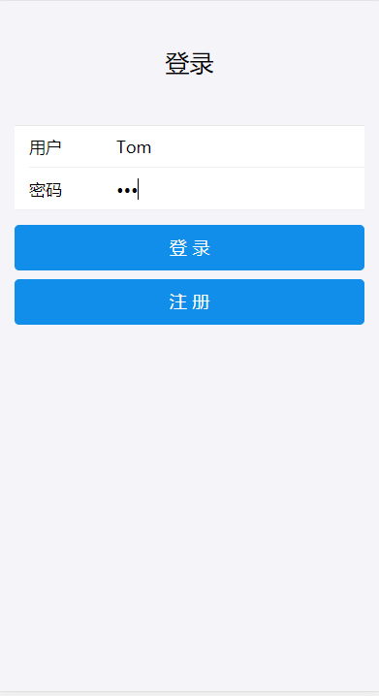
图4.1 登录界面-正确账号信息
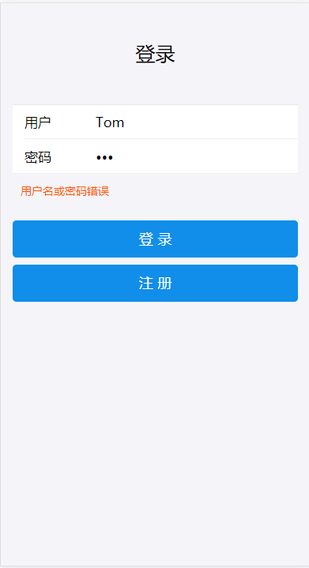
图4.2 登录界面-错误账号信息

4.3.2 注册功能
当用户进行注册时，系统会查找用户输入的账号是否存在，如果存在，则会提示用户账号已存在，如图4-3所示，如果账号不存在，则注册成功，如图4-4所示。
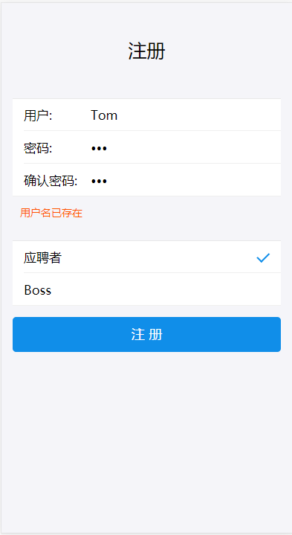
图4-3 注册-账号已存在

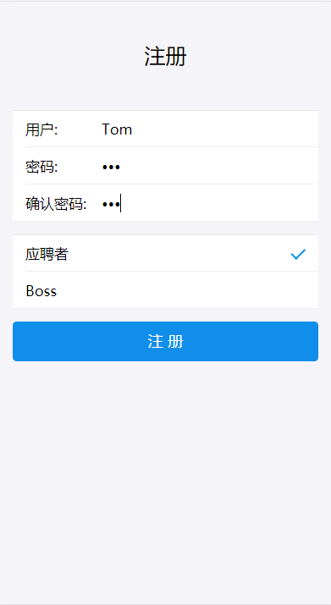
图4-4 注册-账号信息正确

4.3.3 完善信息功能
当用户注册成功后会进入完善信息页面，在完善信息页中，会根据用户的类型决定需要完善的数据类型，应聘者的完善信息页如图4-5所示，BOSS的完善信息页如图4-6所示。
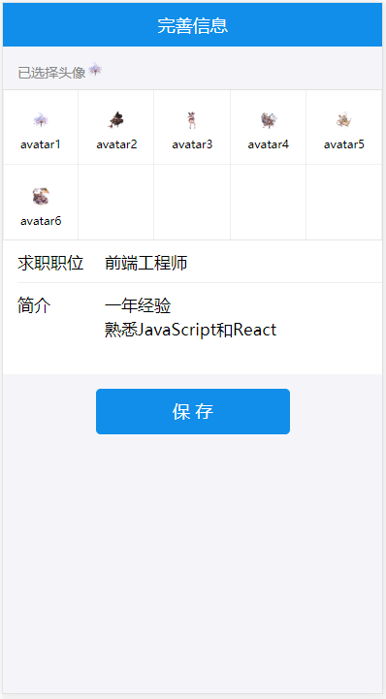
图4-5 应聘者完善信息页
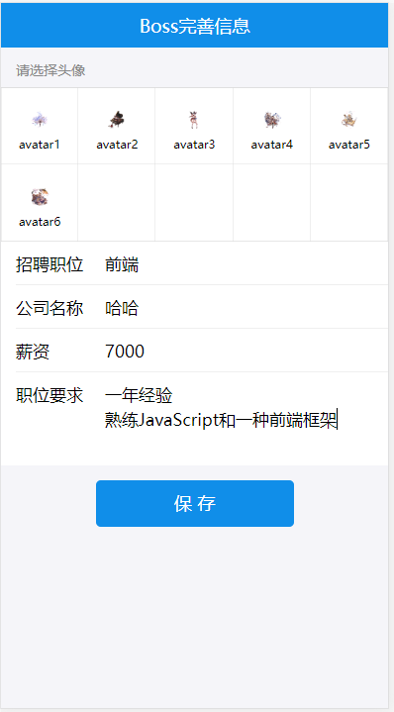
图4-6 BOSS完善信息页

4.3.4 应聘者信息和职位信息列表
用户完善信息后会进入程序的主界面，根据用户的类型不同会展示不用的列表页，当用户是应聘者的时候，会展示职位信息列表，当用户是BOSS的时候，会展示应聘者的信息列表，职位信息表如图4-7所示，应聘者信息列表如图4-8所示。
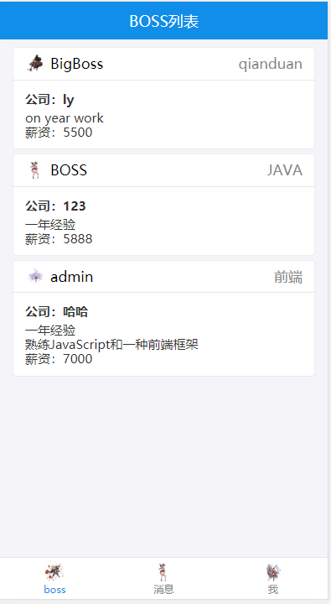
图4-7 职位信息列表
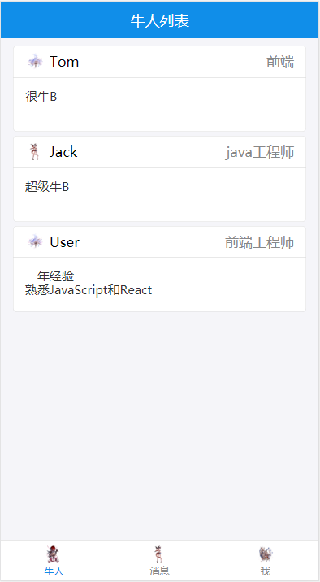
图4-8 应聘者信息列表

4.3.5 个人中心
在个人中心页中可以查看自己的用户信息和注销登录，如图4-9所示。
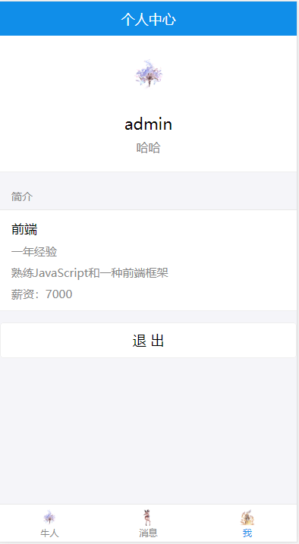
图4-9 个人中心

4.3.6 消息列表
当有别的用户向当前用户发起聊天的时候，消息列表会出现当前发起聊天的用户和最新的消息记录，并标记出未读消息的数量，当用户查看消息后，未读消息会变成已读消息，消息列表也会相应的更新未读消息的数量，消息列表如图4-10所示。
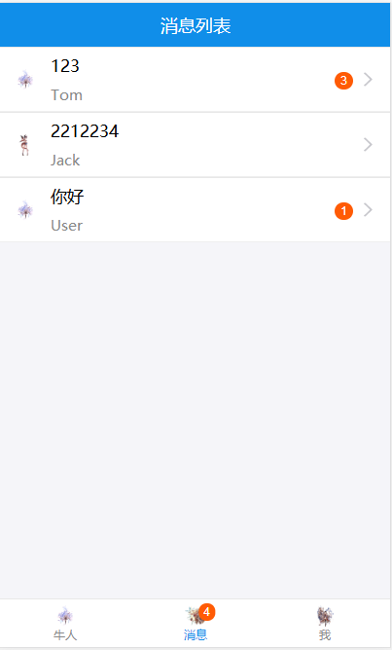
图4-10 消息列表

4.3.7 聊天窗口
用户之间的聊天会实时地反映在聊天窗口页中，聊天窗口如图4-11和4-12所示，当用户想要向另一个用户发起聊天时，只需要在职位信息列表或应聘者信息列表中点击相应地用户即可进入当前用户之间的聊天窗口页，又或者当用户想要查看与另一个用户的聊天信息记录时，只需要在消息列表中找到对应的用户，点击该用户消息项则会进入与该用户聊天的聊天窗口页。
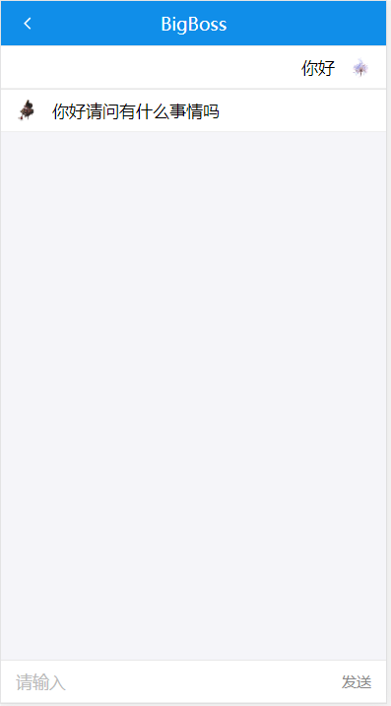
4-11 聊天窗口页
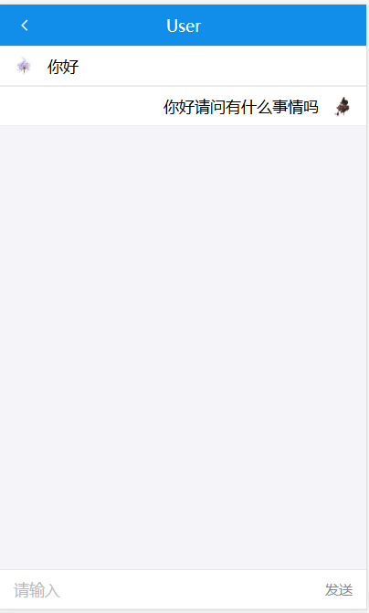
图4-12 聊天窗口页

4.4本章小结
软件测试贯穿整个开发过程，是很重要的一部分。它可鉴定、保障软件质量，并督促程序员及时修正错误。当然软件测试并不只是为了找错误而存在，软件测试还应该从用户体验出发，为用户提供更好地体验。比如界面、功能存在不符合用户实际习惯的，这也是软件测试理应注重的一大点。不仅关注产品本身的功能完整，还应注重最实际的用户体验。
本章采用功能、性能测试对开发的系统进行了较为全面的测试。一定程度上，确保了系统质量。功能测试虽为零碎繁琐，但却是非常重要的步骤。本系统的性能指标还是不错的，基本在理想的性能指标范围内。
总的来说，通过本次软件测试，督促本人优化了整个系统，大大提高了系统的容错性、安全性、用户友好性。这次测试可以说，是对系统的查漏补缺，更是对平台进行了一次全面的升华。这可以大大加长软件的生命周期。

总结
早期的网页都是一个个独立的html页面，通过a标签从这个页面跳转到另外一个页面但是同一个网站中的两个页面很多内容都是相同的，比如页头、页脚、导航栏和主菜单等。两次网络请求得到的数据中很大一部分都是重复的，不管这两个页面是完全静态的（不好维护），还是由后台动态语言程序生成的，都会浪费不小的带宽。
单页面应用的出现改善了以上的问题，使用单页面的设计的优点在于：操作体验流畅，媲美本地应用的感觉，切换过程中不会频繁有被“打断”的感觉。因为界面框架都在本地，与服务端的通讯基本只有数据，所以便于迁移，可以用比较小的代价，迁移成桌面产品，或者各种移动端Hybrid产品。完全的前端组件化，前端开发不再以页面为单位，更多地采用组件化的思想，代码结构和组织方式更加规范化，便于修改和调整；API 共享，如果你的服务是多端的（浏览器端、Android、iOS、微信等），单页应用的模式便于你在多个端共用 API，可以显著减少服务端的工作量。容易变化的 UI 部分都已经前置到了多端，只受到业务数据模型影响的 API，更容易稳定下来，便于提供更棒的服务；组件共享，在某些对性能体验要求不高的场景，或者产品处于快速试错阶段，借助于一些技术（Hybrid、React Native），可以在多端共享组件，便于产品的快速迭代，节约资源。
在React的技术框架下，我们能够更好地实现单页面的组件化思想，使用redux的技术，能让我们实现组件数据的共享，这能够使我们更好地管理数据。使用router能够是我们根据url来管理我们组件页面的渲染。因为React框架技术功能的多样性和可拓展性，使得单页面应用的开发变得更加的便捷。
通过本次毕业设计，我对自己的开发能力有了更加全面的认识，也在开发了过程中学到了不少的知识。在本次开发的任务中，我根据实际的需求，通过不断地研究相关的理论知识，将学到的知识用到了开发实践中。在实际的开发过程中，我明白了实践的重要性，掌握了很多以前没有接触过的开发工具，也学到了一些规范化的开发思想，对整体的开发流程也有更深刻的认识。在开发的过程中我遇到了许多问题，但是通过解决问题的这一个过程，我收获很多，我感觉到自己对问题的分析能力有了一定的进步，对日后动手解决问题的能力也有了很大进步，这对我日后的开发能力帮助很大。我相信在这一次完成毕业设计的过程，我学习到相关开发知识和解决问题的经验，会成为我日后在工作生涯中最宝贵的一笔财富。

参考文献
[1] Terry Felke-Morris.HTML5+CSS3从入门到精通[M].北京：清华大学出版社，2017
[2]林珑.HTML5移动Web开发实战详解[M].北京：清华大学出版社，2015
[3] Jeremy Keith.JavaScript DOM编程艺术[M].北京：人民邮电出版社，2007
[4] Nicholas C.Zakas.JavaScript高级程序设计[M].北京：人民邮电出版社，2006
[5] David Flanagan.JavaScript权威指南[M].北京：机械工业出版社，2007
[6] Douglas Crockford.JavaScript语言精粹[M].北京：电子工业出版社，2009
[7] BYVoid.Node.js开发指南[M].北京：民邮电出版社，2012
[8]陈屹.深入react技术栈[M].北京：人民邮电出版社，2016
[9] BenForta.MySQL必知必会[M].北京：人民邮电出版社，2009
[10] 霍多罗夫、洛尔夫.MongoDB权威指南[M].北京：人民邮电出版社，2011
[11]沈昕. 基于Node.js及Mongodb的在线学习测试系统设计[D]. 重庆城市管理职业学院, 2015
[12]曾安军. 基于Nodejs和REST风格的移动端页面可视化构建平台[D]. 电子科技大学, 2018
[13]王胜 张靖. 基于Vue.js高速路政管理系统的设计与实现[D]. 武汉商学院信息工程学院, 2017
[14]冯德伦. MongoDB在存储与分析工业时间序列数据中的应用[D]. 国网重庆市电力公司南岸供电分公司, 2018
[15]蔡金花. 浅析NOSQL及使用[D]. 电脑知识与技术, 2011.
[16]屈霞霞. 基于BS的农村电子商务平台设计与实现[D]. 北京邮电大学, 2017.
[17]许珊. 针对百度品牌专区业务的前端框架的设计与实现[D]. 南京大学, 2017.

致 谢
首先我要感谢在本次的毕业设计工作中，我的指导老师刘建圻老师，在这长达半年多的里，帮助我完成毕业设计和毕业论文任务，在这一段时间里，刘建圻老师给予我悉心的指导，对我们严格要求，从而使我能够顺利完成各项任务。其热情友好的为师态度、丰富的教学实践经验和严谨的从教态度，使我受益匪浅，学到了许多。在此，我对刘建圻老师表示深深的谢意。
衷心感谢我们大学四年的班主任吴丽镐老师，以及这四年里遇见的每一位任课老师。回想起来，这四年仿佛就在昨日，你们在课堂上辛劳的身影仿佛就在眼前，你们的声音仿佛就在耳边，历历在目，感谢你们的教导。在你们的身上，无论是在学习上，还是生活的态度上，我都学到了很多，有了很大的进步，衷心感谢你们的辛勤教导。
衷心感谢辅导员吴少涛老师、教务员赵洋老师。是你们不辞辛劳，关心着我们的学习和生活，带领我们融入大学的生活，帮助我们解决困难，让我们的大学生活过的多姿多彩。
衷心感谢这四年认识的每一位大学同学。感谢2015级计算机科学与技术4班的每一位同学，是你们的关心支持和帮助，我才能够快速的成长。我不仅仅在学习上学到了专业知识，还学会了不少为人处事的道理。能有你们这一群好同学，是我的幸运，谢谢你们！
最后，感谢学校为我们这四年提供了良好的学习环境和优异的生活条件。我将终身以自己曾是一名华广人而骄傲，不忘母校对我们的教导。

